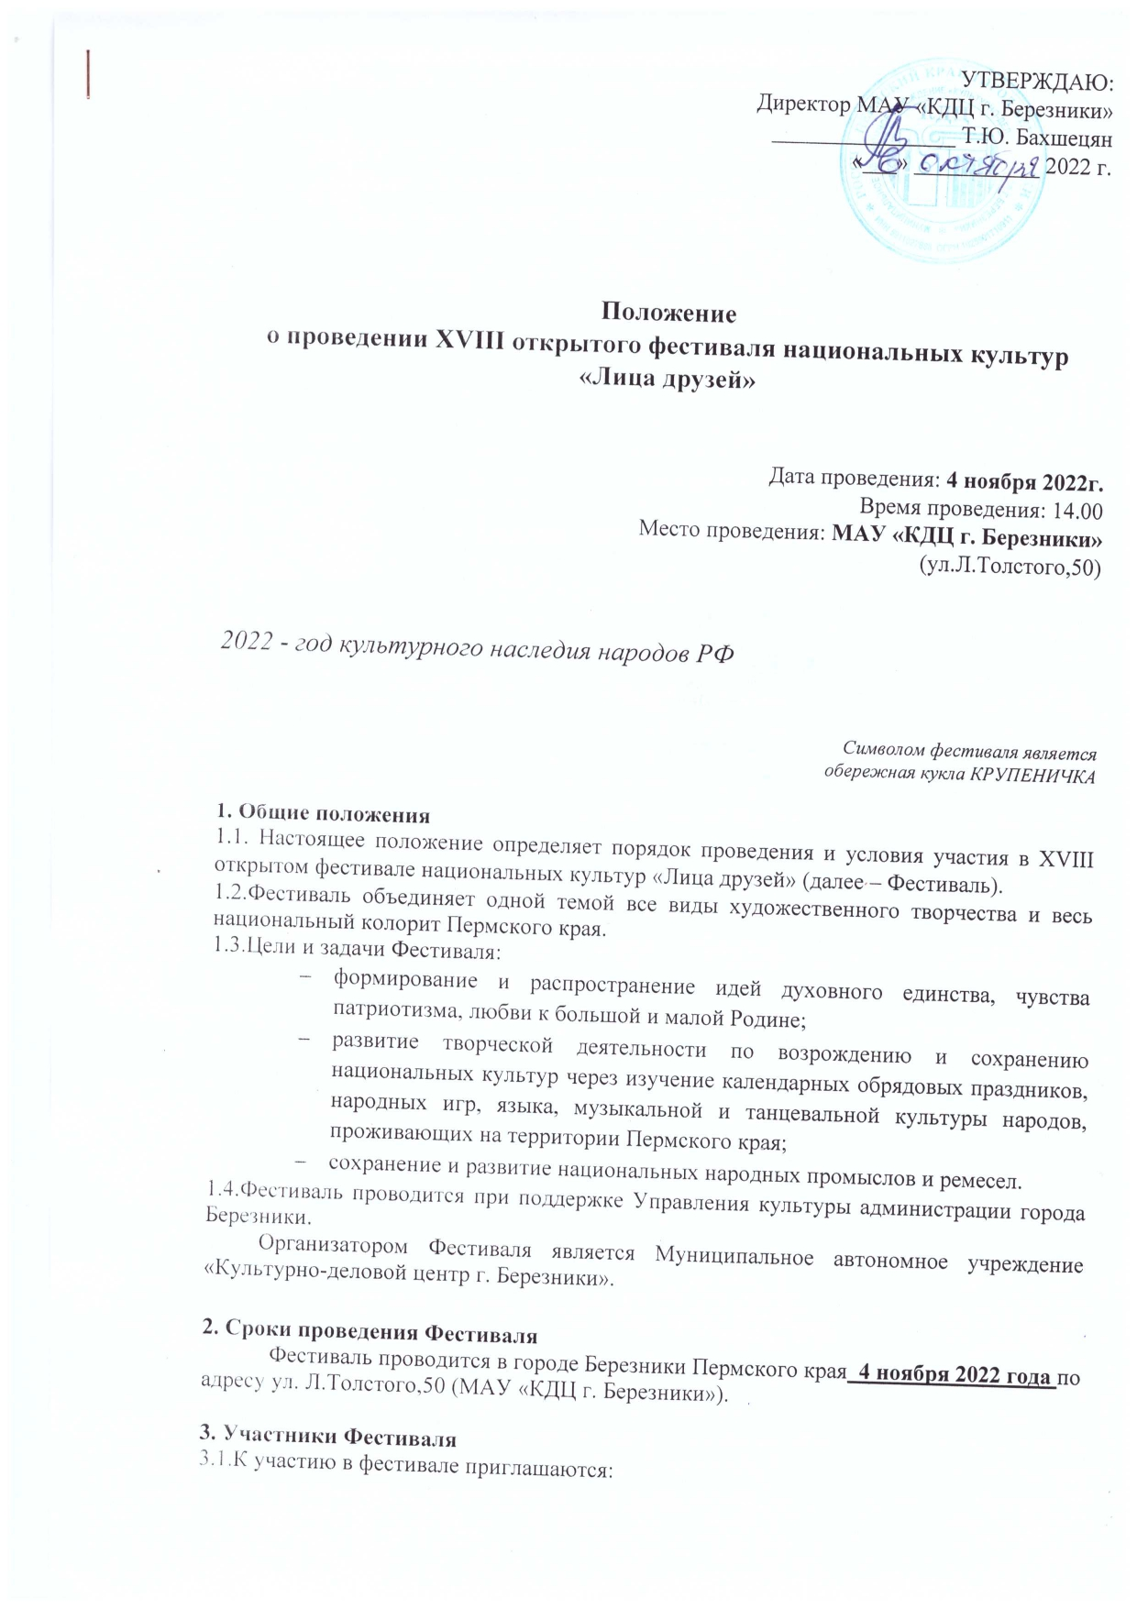

- национальные общественные центры Пермского края;
- народные и фольклорные коллективы;
- музыкальные школы и училища;
- мастера народных промыслов и художественных ремёсел;
- театры мод и народного костюма.

3.2. Возраст участников не ограничен.

4. Условия и организация проведения Фестиваля
4.1. Участники фестивальной программы представляют концертные номера (не более трёх!!!) в выбранной номинации:
- хореография (танцы народов, проживающих в Пермском крае);
- вокал (песни народов, проживающих в Пермском крае);
- костюмы народов Пермского края;
- поэтическое творчество (стихотворения или проза на языке народов,
проживающих в Пермском крае – татарском, немецком, еврейском, коми-пермяцком, узбекском и т.д.)
- игра на музыкальных инструментах народов, проживающих в Пермском крае.
4.2. Мастера народных промыслов и художественных ремёсел для участия в фестивале подают заявку, где обязательно указывают ссылку на авторские работы или прикладывают к заявке фото работ. В заявке обязательно указывать о проведении мастер-класса (Приложение 2).
4.3. Для участия в Фестивале необходимо до 24 октября 2022 года подать заявку (Приложение 1). Заявку можно заполнить на сайте учреждения или на странице в контакте, а также отправить на электронный адрес фестиваля: litsadruzey@mail.ru или принести лично по адресу: 618419, Пермский край, г. Березники, ул. Льва Толстого 50, каб. 31 (10.00-12.00, 13.00-18.00).
4.4. Расходы по организации Фестиваля (сувенирная продукция, дипломы, информационное обеспечение) берёт на себя принимающая сторона.
4.5. Расходы, связанные с проездом до места проведения Фестиваля и обратно, а также питание участников фестиваля производится за счет направляющей стороны.

5. Программа фестиваля:
Фестиваль пройдёт в г. Березники 4 ноября 2022 года на базе МАУ «КДЦ г. Березники» (ул. Л.Толстого,50)

Все участники фестиваля в день мероприятия обязательно должны пройти регистрацию.

13.00 – 16.00 час. – проведение мастер-классов (1 этаж КДЦ)
1 этаж, зрительный зал:
14.00 – 14.15 час. – открытие фестиваля
14.15 – 16.00 час. – фестивальная программа
16.00 – 16.15 час. – закрытие фестиваля
В программе возможны изменения

6. Требования, предъявляемые к фонограммам:
- качество фонограмм должно быть не хуже 256 kbps/CBR/44100Hz для mp3-файлов, 16bit/44100Hz для wav-файлов, остальные форматы недопустимы;
- в наименовании файла указывается название населенного пункта, следом (через нижнее подчеркивание) название коллектива или фамилия и имя участника, далее название номера (как в заявке). Пример: Ивановка_Иванов Иван_Танец Ивана Ивановича.mp3;
- допустимыми носителями фонограмм являются USB-flash носители. В этом случае фонограммы должны находиться в корневой папке, никаких других файлов на носителе быть не должно;
- выслать фонограммы по адресу litsadruzey@mail.ru вместе с заявкой на участие;
- фонограмму необходимо отправить до 31 октября 2022 г. и получить подтверждение о том, что фонограмма получена;
- звукорежиссёр включает фонограммы как есть, от начала файла и до конца, какой-либо аудиомонтаж не производится;
- за 40 мин. до начала конкурсной программы обязательно проверить наличие фонограммы у звукооператора.

7. Программные требования:
- в заявке обязательно указывать технические требования:
- количество и вид микрофонов (радиомикрофон или микрофон на стойке), сопровождение номера (фонограмма, музыкальный инструмент или акапельное исполнение),
- для мастеров народных промыслов количество столов и стульев для проведения мастер-классов.

8. Награды Фестиваля
8.1.Каждому участнику (солист), коллективу и мастерам народных промыслов вручается диплом за участие в фестивальной программе.
8.2. Педагогам, концертмейстерам и руководителям коллективов вручаются благодарственные письма.

9. Соблюдение авторских прав
Организаторы Фестиваля обеспечивают соблюдение закона об авторских и смежных правах, несут ответственность за выплаты отчислений в РАО за публичное исполнение произведений и рассчитывают на уважительное отношение участников к правам и обязанностям авторов, участников и организаторов.
Ответственность за предоставление достоверных сведений об авторах исполняемых произведений лежит на участниках фестиваля.

10. Защита персональных данных
В соответствии с требованиями статьи 9 федерального закона от 27.07.2006 г. «О персональных данных» № 152-ФЗ, подавая заявку на участие в фестивале, подтверждается согласие на обработку МАУ «КДЦ г. Березники» (далее - Организаторы) персональных данных, включающих фамилию, имя, отчество, пол, дату рождения, паспортные данные, адрес места жительства, адрес регистрации по месту жительства, контактный(е) телефон(ы), СНИЛС, ИНН.
Организаторам предоставляется право осуществлять все действия (операции) с персональными данными, включая сбор, систематизацию, накопление, хранение, обновление, изменение, использование, обезличивание, блокирование, уничтожение. Организаторы вправе обрабатывать персональные данные посредством внесения их в электронную базу данных, включения в списки (реестры) и отчетные формы, предусмотренные документами, регламентирующими предоставление отчетных данных (документов).

11. Контактная информация
- e-mail: litsadruzey@mail.ru
- Почтовый адрес: 618419, Пермский край, г. Березники, ул. Льва Толстого 50, каб. 31, тел.: 8 (3424) 23-48-99

Приложение № 1

ЗАЯВКА
на участие в XVIII открытом фестивале национальных культур
«Лица друзей»

Наименование коллектива или фамилия, имя, отчество участника
__________________________________________________________________
Учреждение, в котором базируется коллектив __________________________
__________________________________________________________________Ф.И.О. руководителя коллектива _____________________________________
__________________________________________________________________
Контактный телефон руководителя коллектива _________________________
Адрес электронной почты руководителя коллектива _____________________
__________________________________________________________________
Паспорт (№, серия, кем и когда выдан) ________________________________
__________________________________________________________________
Место регистрации _________________________________________________
ИНН ______________________________________________________________

Концертный номер
Название номера | Автор музыки и  слов | Номинация | Хронометраж | Количество участников, возраст | Технический райдер

Дата подачи заявки «____» ________________ 2022 г.

Согласие на обработку персональных данных (подпись)____________________________

* В соответствии с требованиями статьи 9 Федерального закона от 27.07.2006 г. № 152-ФЗ «О персональных данных», подавая заявку на участие в празднике, подтверждается согласие на обработку организаторами персональных данных включающих фамилию, имя, отчество, пол, дату рождения, паспортные данные, адрес места жительства, адрес регистрации по месту жительства, контактный(е) телефон(ы), страховой номер индивидуального лицевого счёта в Пенсионном фонде России (СНИЛС), ИНН. Предоставляется организаторам право осуществлять все действия (операции) с персональными данными, включая сбор, систематизацию, накопление, хранение, обновление, изменение, использование, обезличивание, блокирование, уничтожение. Организатор вправе обрабатывать персональные данные посредством внесения их в электронную базу данных, включения в списки (реестры) и отчётные формы, предусмотренные документами, регламентирующими предоставление отчётных данных (документов).

Приложение № 2

ЗАЯВКА
на участие в XVIII открытом фестивале национальных культур
«Лица друзей»

Для мастеров народных промыслов

Ф.И.О. мастера_____________________________________________________
Контактный телефон мастера ________________________________________
Адрес электронной почты мастера ____________________________________
__________________________________________________________________Название мастер-класса _____________________________________________
Технические требования (столы, стулья – количество) ___________________
__________________________________________________________________

Дата подачи заявки «____» ________________ 2022 г.

Согласие на обработку персональных данных (подпись)____________________________

* В соответствии с требованиями статьи 9 Федерального закона от 27.07.2006 г. № 152-ФЗ «О персональных данных», подавая заявку на участие в празднике, подтверждается согласие на обработку организаторами персональных данных включающих фамилию, имя, отчество, пол, дату рождения, адрес места жительства, адрес регистрации по месту жительства, контактный(е) телефон(ы), страховой номер индивидуального лицевого счёта в Пенсионном фонде России (СНИЛС), ИНН. Предоставляется организаторам право осуществлять все действия (операции) с персональными данными, включая сбор, систематизацию, накопление, хранение, обновление, изменение, использование, обезличивание, блокирование, уничтожение. Организатор вправе обрабатывать персональные данные посредством внесения их в электронную базу данных, включения в списки (реестры) и отчётные формы, предусмотренные документами, регламентирующими предоставление отчётных данных (документов).

